仓颉编程语言是面向全场景智能的新一代编程语言，具有智能化、跨平台、高性能和强安全等特征，适用于端云各种场景下的应用程序开发，并为开发者提供良好的编程体验。

# 一键直达

**仓颉编程语言官网** - 通用工具链，学习资源，在线体验，新闻资讯：<https://cangjie-lang.cn>

**鸿蒙开发者网站仓颉主页** - 仓颉鸿蒙应用开发工具链，学习资源：<https://developer.huawei.com/consumer/cn/cangjie>

**仓颉编程语言社区** - 最新版本特性尝鲜，优质示例代码，用户论坛交流与反馈，仓颉社区活动：https://gitcode.com/Cangjie

**仓颉开源三方库** - 综合质量获社区认证的开源三方库，欢迎试用和贡献：<https://gitcode.com/Cangjie-TPC>

**鸿蒙编程语言白皮书** –

<https://developer.huawei.com/consumer/cn/doc/guidebook/programming-language-0000002323920052>

# 官方网站

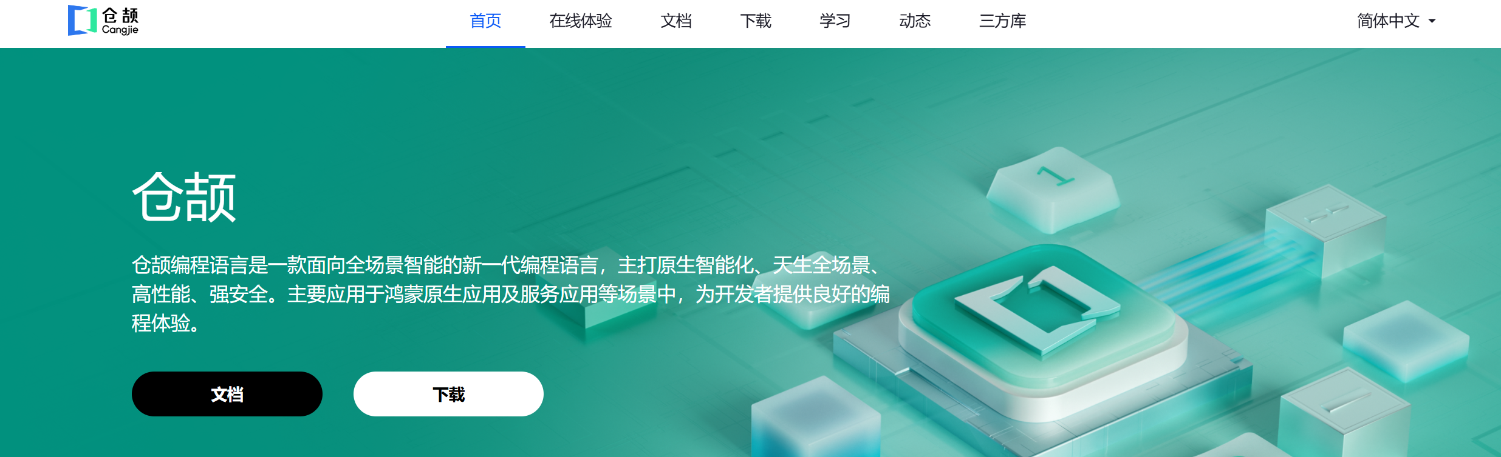

1. **在线体验**

**在线体验是仓颉编程语言官网提供的Web在线编码体验服务，开发者可以在Web代码编辑器中体验编写仓颉代码并运行，代码会在后端服务器的Sandbox中运行并返回结果。**

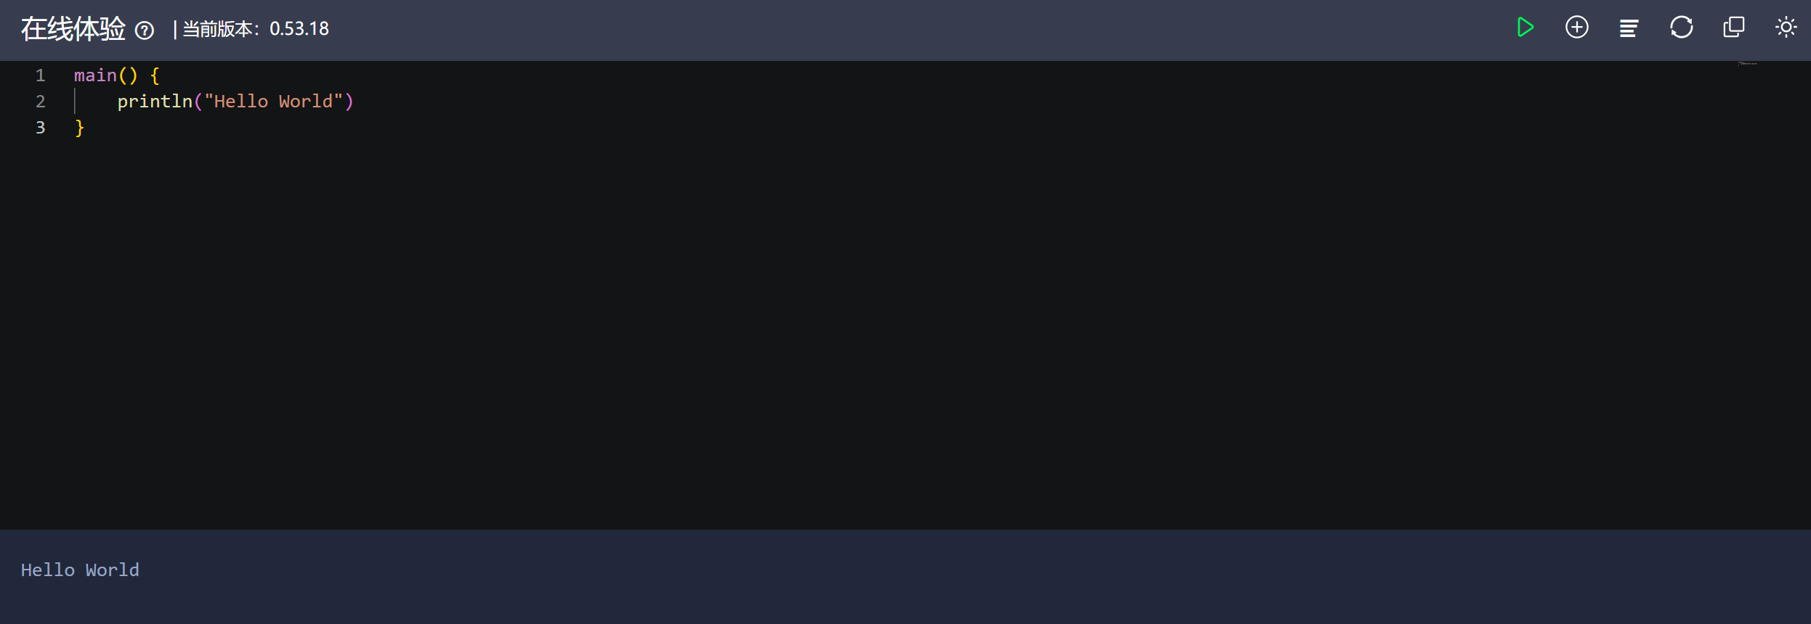

**在线体验中还提供了多种示例代码程序可供直接运行，点击右上角“列表”图标，选择感兴趣的内容进行查看、编译和运行。**

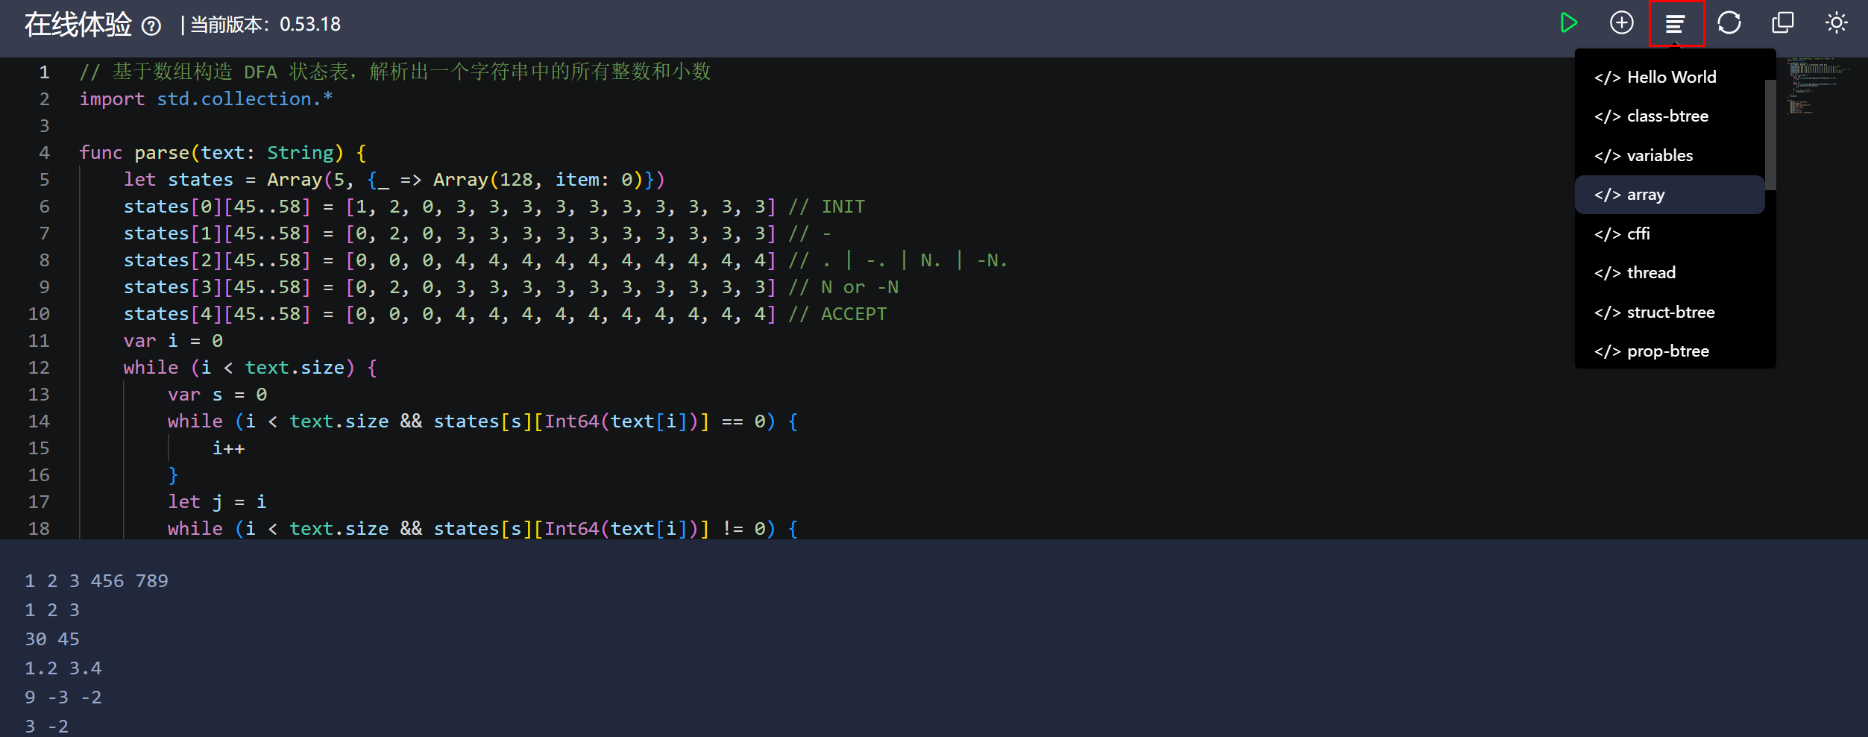

1. **仓颉小智**

**开发者可以在官网首页右下角找到“仓颉小智”，基于DeepSeek的腾讯元宝 - AI应用，能够通过与小智对话了解更多更详细的仓颉语言内容。**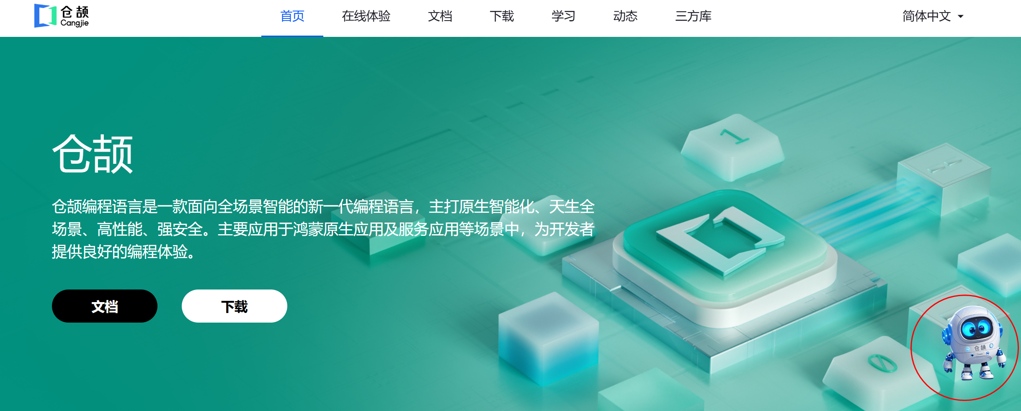

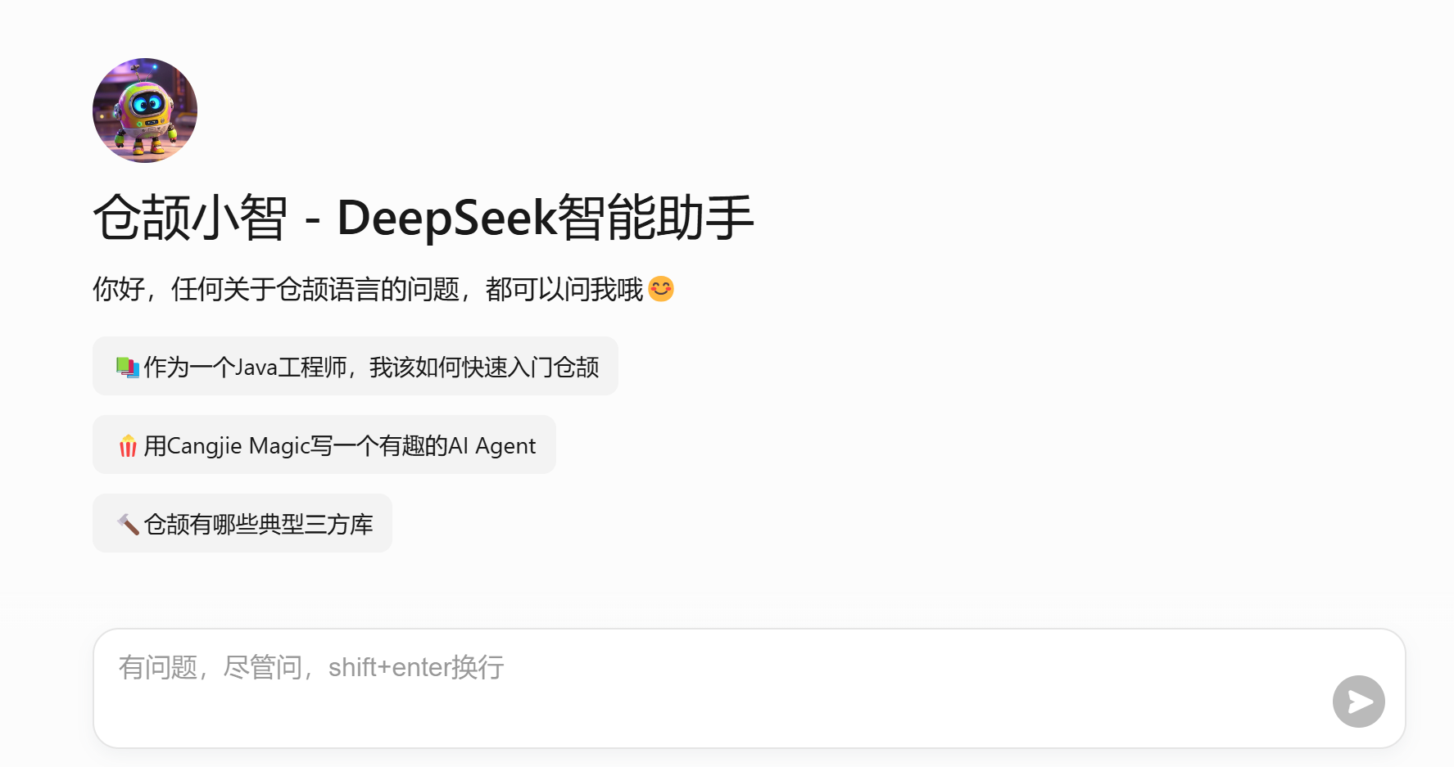

1. **下载中心**

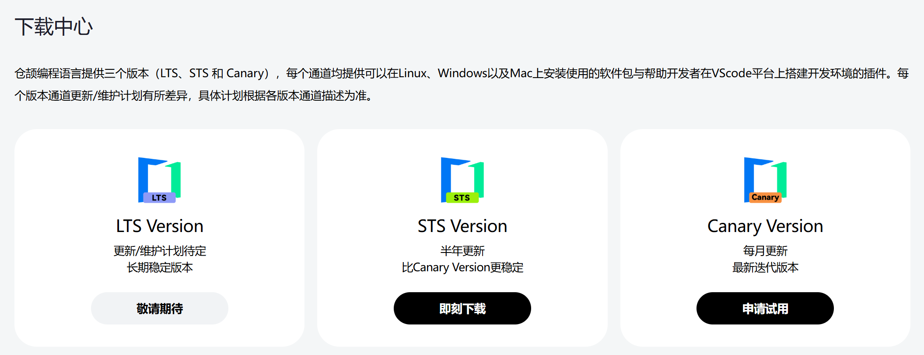

1. STS Version：半年更新；比Canary Version更稳定 。

每半年发布的稳定性版本，开发者可以直接在官网[下载](https://cangjie-lang.cn/download/0.53.18)。该版本相较社区内测版本更加稳定，欢迎各位开发者直接使用。

1. Canary Version ：每月更新，最新迭代版本。

社区内测版本，月度更新，需要申请后试用。该版本提供仓颉语言最新特性与优化，欢迎各位开发者尝鲜体验。

**获取流程**：

点击[链接](https://wj.qq.com/s2/14870499/c76f/)填写申请试用 👉 规范填写 👉 仓颉社区将在1-2工作日内向您发送邀请邮件👉点击邮件中“申请加入社区”即可

1. LTS Version：更新/维护计划待定，长期稳定版本，敬请期待。
2. 开发环境套件与工具

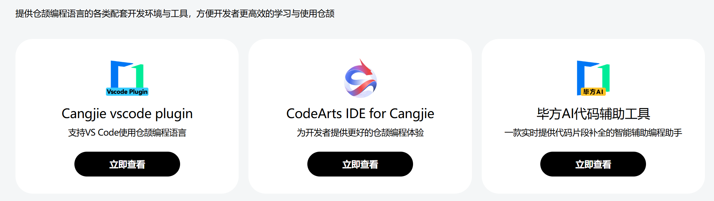

①[Cangjie VSCode Plugin](https://mp.weixin.qq.com/s/mVQMGYv8_q6ZpC-hN6AWZg)：支持VS Code使用仓颉编程语言

②CodeArts IDE for Cangjie：为开发者提供更好的仓颉编程体验

* [开发者空间](https://mp.weixin.qq.com/s/WrFFU56oHEyzD7SQ5KECJA)- 内置CodeArts IDE for Cangjie，一键启用，无需配置
* [开发者空间案例](%09https:/devstation.connect.huaweicloud.com/space/devportal/casecenter) - 上线多个实操案例，覆盖基础教学与应用场景；访问链接后搜索“仓颉”

③毕方AI代码辅助工具：一款实时提供代码片段补全的智能辅助编程助手

**二、语言文档**

点击**文档**，将进入文档页面，包含开发指南、API、工具指南、仓颉编程语言白皮书以及仓颉编程语言语言规约。

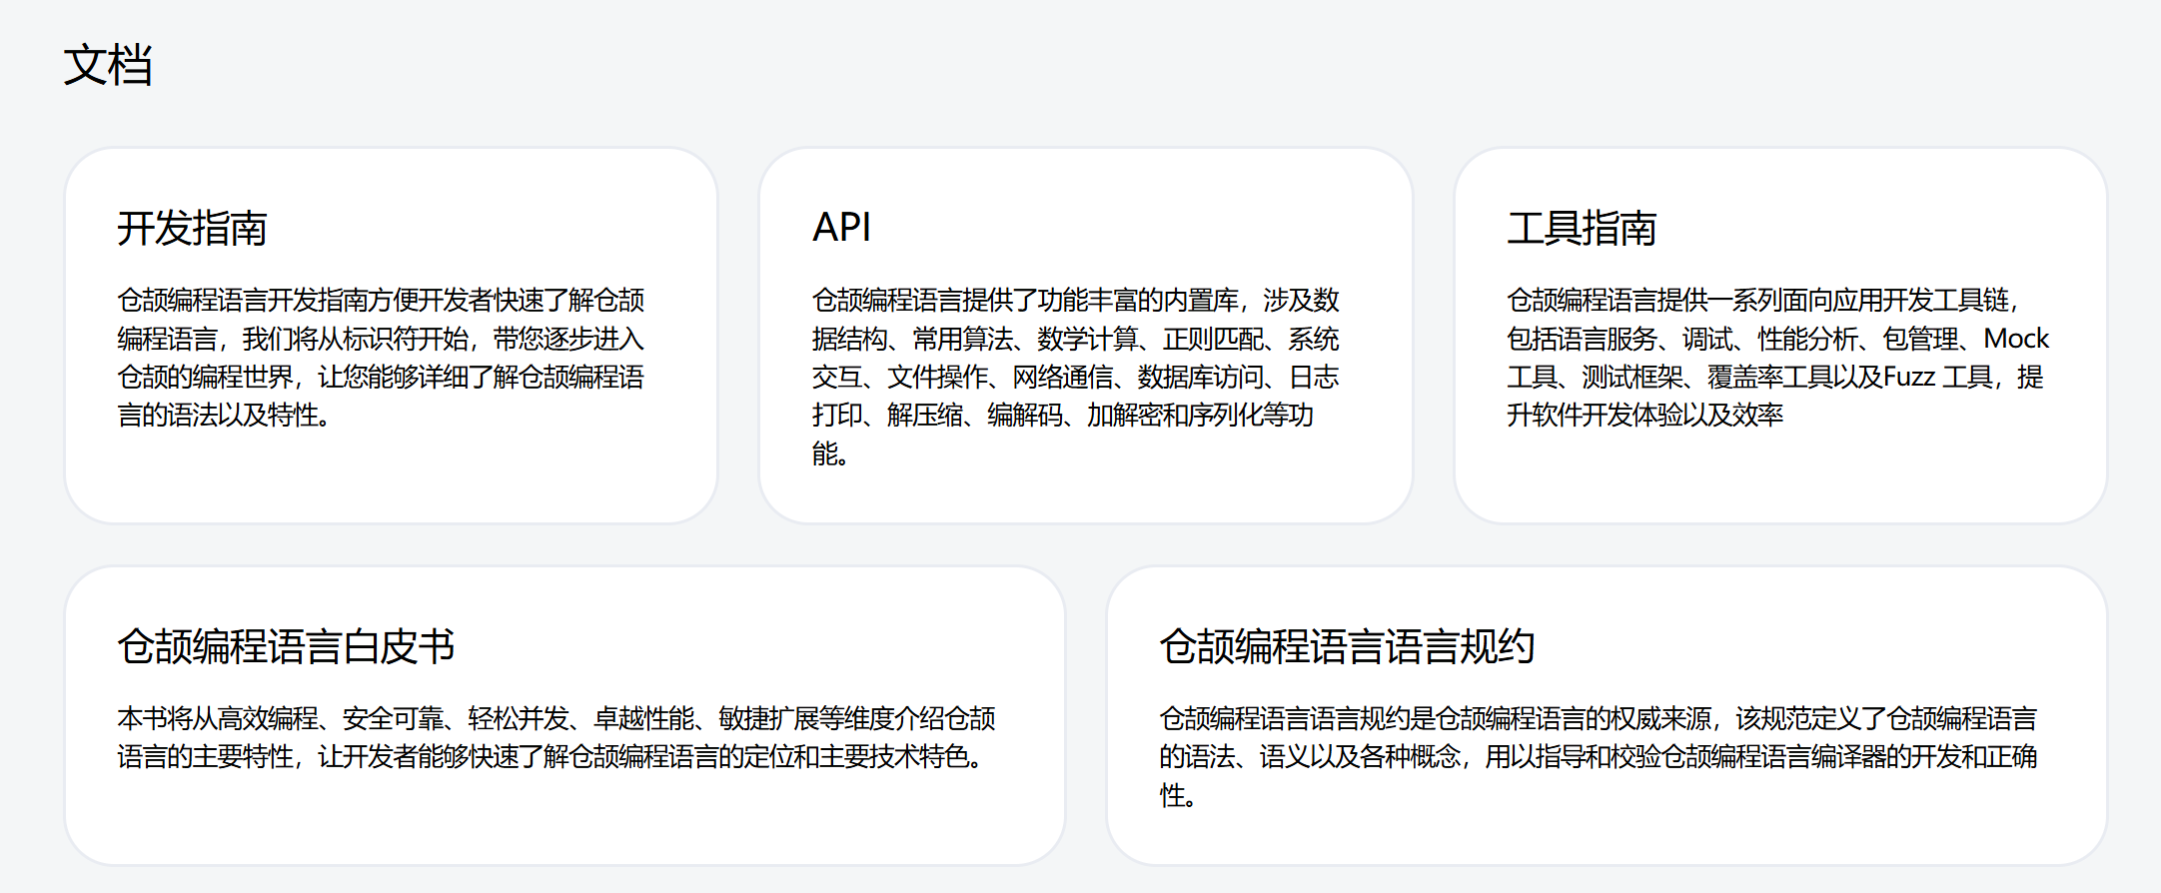

1. **开发者学堂**

点击**学习**，将进入学习资源模块，包含仓颉语言教程视频、示例代码、相关书籍、技术文章等学习资源。



1. **动态**

获取仓颉语言官方资讯与相关活动。

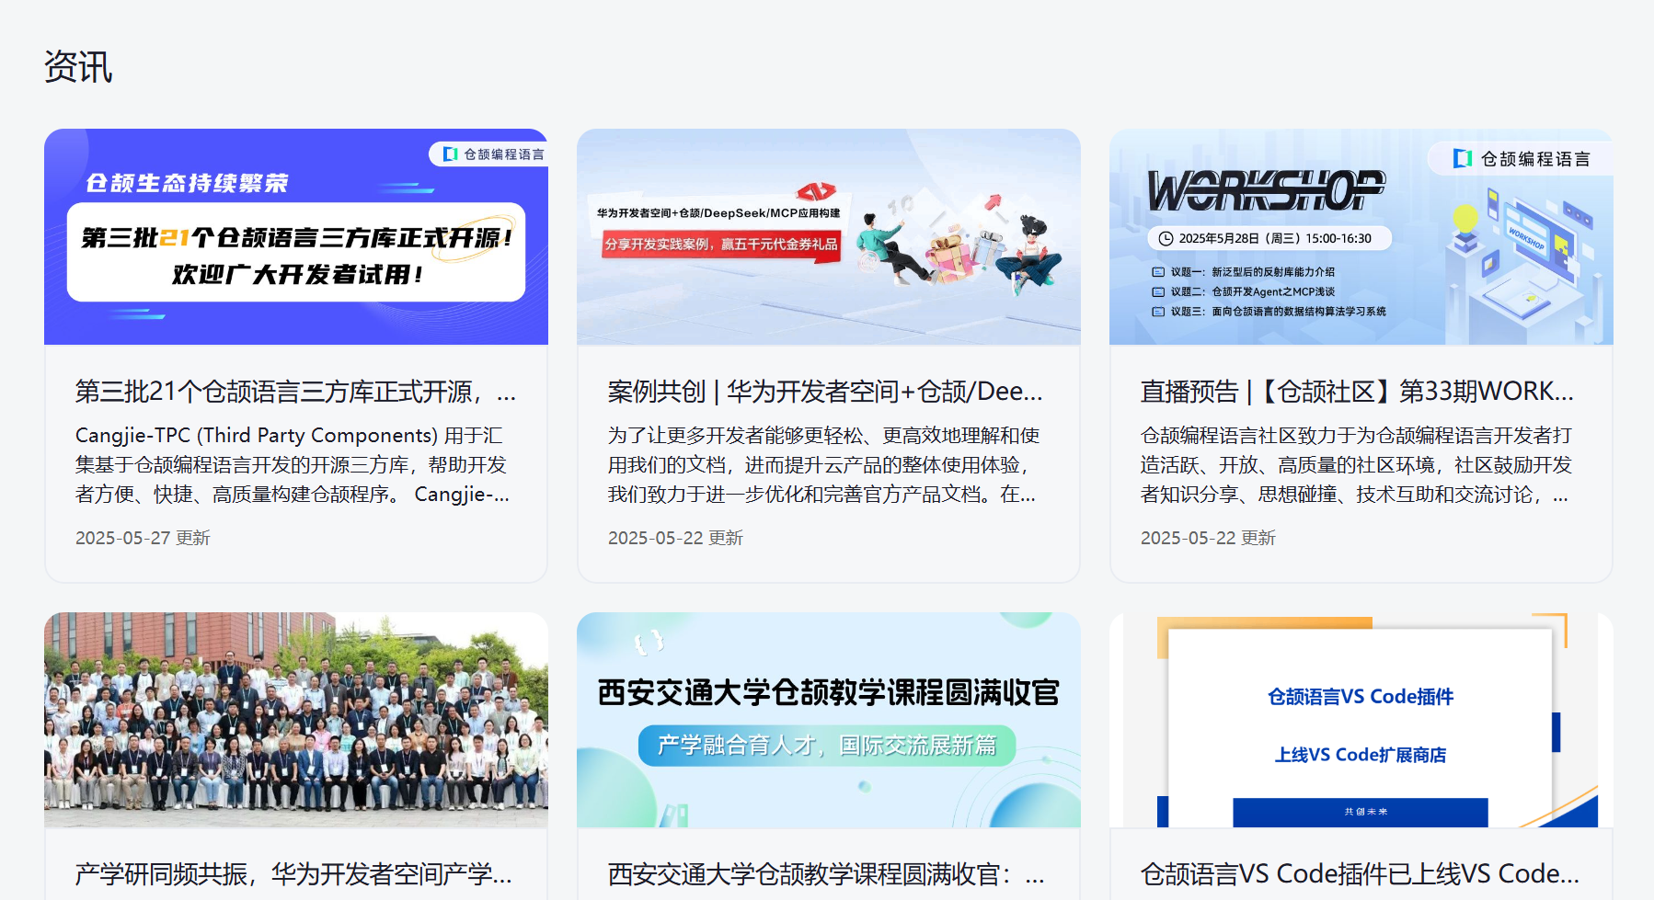

# 通用版本

仓颉通用版本工具链适配三大系统平台（支持 `arm64` 与 `x86-64` 目标），可用于开发 PC 或服务器上的应用程序，目前推荐用 VSCode、CodeArts IDE for Cangjie 及仓颉包管理工具（cjpm）辅助开发，更多内容正在开发和内测中，敬请期待。

* 稳定版本（STS Version）- 每半年发布的稳定性版本，在官网直接下载
* 内测版本（Canary Version） - 每月在 GitCode平台发布的开发者内测版本后可下载
  + 编译工具链
    - [Linux](https://gitcode.com/Cangjie/CangjieSDK-Linux-Beta)
    - [Windows](https://gitcode.com/Cangjie/CangjieSDK-Win-Beta)
    - [Mac](https://gitcode.com/Cangjie/CangjieSDK-Darwin)
  + [STDX](https://gitcode.com/Cangjie/Cangjie-STDX)：提供了网络、安全等领域的通用能力
  + [VSCode 插件](https://gitcode.com/Cangjie/CangjieVScodePlugin)
  + [文档](https://gitcode.com/Cangjie/CangjieDocs/)
* [示例代码](https://gitcode.com/Cangjie/Cangjie-Examples) - 收集小而美的案例代码，带你在趣味实践中快速入门，也欢迎来此分享你的妙趣设计：
* [开发者论坛](https://gitcode.com/Cangjie/UsersForum) - 通用版本相关问题反馈平台，欢迎各位开发者在此反馈 BUG、需求和改进建议等
* [下载安装通用版本](https://gitcode.com/Cangjie/CangjieCommunity/blob/main/%E9%80%9A%E7%94%A8%E7%89%88%E6%9C%AC%E8%8E%B7%E5%8F%96%E4%B8%8E%E5%AE%89%E8%A3%85%E9%85%8D%E7%BD%AE.pdf)的详细指导

# 鸿蒙版本

仓颉鸿蒙版本工具链，用于开发鸿蒙原生应用，目前处于内测及试点商用阶段，欢迎您试用，[申请开通内测权限](https://developer.huawei.com/consumer/cn/activityDetail/cangjie-beta/)后，可以访问如下资源：

* [DevEco 仓颉插件](https://developer.huawei.com/consumer/cn/download/)- 下载插件，在对应版本的 DevEco Studio 中安装，即可支持仓颉鸿蒙原生应用开发
* [开发指南-](https://developer.huawei.com/consumer/cn/doc/cangjie-guides-V5/cj-wp-abstract-V5) 学习仓颉鸿蒙开发工具链基本用法，构建第一个鸿蒙应用
* [API 文档](%09https:/developer.huawei.com/consumer/cn/doc/cangjie-references-V5/_u4ed3_u9889api-V5) - 系统 SDK 及 UI 组件接口文档
* [示例应用](https://gitcode.com/Cangjie/HarmonyOS-Examples/) - 收集小而美的案例代码，带你在趣味实践中快速入门，也欢迎来此分享你
* [开发者论坛](https://gitcode.com/Cangjie/CangjieMoBileUsersForm) - 鸿蒙版本相关问题反馈平台，欢迎各位开发者在此反馈 BUG、需求和改进建议等
* [下载安装鸿蒙版本](https://gitcode.com/Cangjie/CangjieCommunity/blob/main/%E9%B8%BF%E8%92%99%E7%89%88%E6%9C%AC%E8%8E%B7%E5%8F%96%E4%B8%8E%E5%AE%89%E8%A3%85%E9%85%8D%E7%BD%AE.pdf)的详细指导

# 社区活动

* [Workshop](https://gitcode.com/Cangjie/CangjieCommunity/blob/main/Workshop/workshop.md) - 每月举办的开发者线上交流会，欢迎来这里分享和倾听关于仓颉的妙语哲思
* [开源毕设](https://mp.weixin.qq.com/s/_BWay18UZfvA0sF4YceFkw) - 开源创新教育联盟平台发布了一批仓颉开源项目课题，可以作为相关专业的毕设课题，欢迎高校师生们选题挑战（打开页面后，搜索“仓颉”筛选）
* [三方库招募](https://mp.weixin.qq.com/s/m_TG-CMM-wvjr0w88SZePA) - 由 Cangjie-TPC社区发起的优质三方库招募活动，欢迎任意形式的贡献行为，期待创作和分享，欢迎通过贡献行为提升个人/组织影响力
* 示例程序招募：欢迎向 Cangjie-Examples仓和 HarmonyOS-Examples仓贡献妙趣的示例程序，帮助社区新人快速入门，同时展现你的高超水平，示例程序设计要追求生动、有趣、深刻、典型，编码与文档要规范优雅

# 开源三方库

[Cangjie-TPC](https://gitcode.com/Cangjie-TPC) (Third Party Components) 用于汇集基于仓颉编程语言开发的开源三方库，帮助开发者方便、快捷、高质量构建仓颉程序。

Cangjie-TPC社区联合软通动力、宝兰德、普元、上汽、上海双洪以及社区开发者共同完成仓颉三方组件发布；为开发者提供可重用的代码模块，用于实现特定功能或解决特定问题，帮助开发者提升开发效率，面向更多领域实现自己程序；更有语言级智能体开发框架[Cangjie Magic](https://gitcode.com/Cangjie-TPC/CangjieMagic)助力AI Agent开发。

相关链接：

[仓颉语言开源三方库目录](https://gitcode.com/Cangjie-TPC/TPC-Resource)

[你们要的“轮子”来了！67 个仓颉语言三方库正式公开！](https://mp.weixin.qq.com/s/ejQnUrSxQVC2UMXIQ8IRwA?token=1013921945&lang=zh_CN)

[第二批49个仓颉语言三方库正式开源，仓颉生态持续繁荣，欢迎广大开发者试用](https://mp.weixin.qq.com/s/IF7mCDi1dZZoRoXWPNdDng?token=1013921945&lang=zh_CN)

[第三批21个仓颉语言三方库正式开源，仓颉生态持续繁荣，欢迎广大开发者试用](https://mp.weixin.qq.com/s/T_baufB4oZiC-yaIS_aEyw?token=1013921945&lang=zh_CN)

[正式开源：仓颉智能体开发框架Cangjie Magic](https://mp.weixin.qq.com/s/tXTudAX-TMynIrClOhfMhA)